Додаток
до рішення Київської міської ради
від _____________ № _____________
План-схема
до дозволу на розроблення проєкту землеустрою щодо відведення земельної ділянки

клопотання | від 19.02.2024 № 569101081
кадастровий номер | 8000000000:72:337:0001
фізична особа | Іваненко Вероніка Георгіївна
адреса земельної ділянки | м. Київ, р-н Солом'янський, вул. Монтажників, 29
вид землекористування | власність
заявлене цільове призначення | для будівництва і обслуговування жилого будинку, господарських будівель і споруд (присадибна ділянка)
площа | 0,0320 га
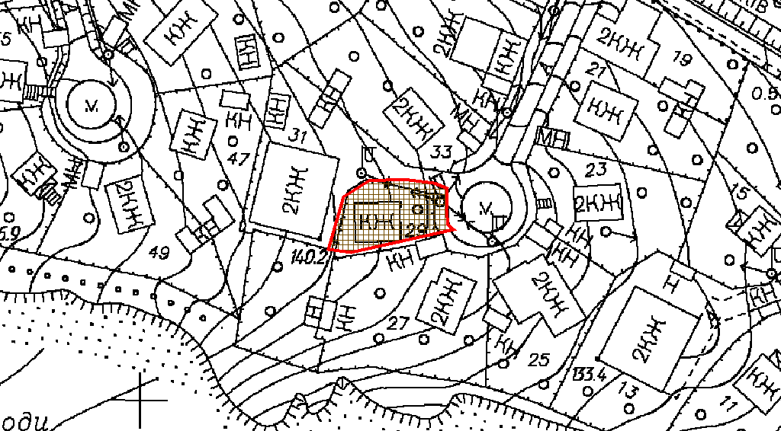
Київський міський голова | Віталій КЛИЧКО

Додаток
до рішення Київської міської ради
від _____________ № _____________
План-схема
до дозволу на розроблення проєкту землеустрою щодо відведення земельної ділянки

клопотання | від 19.02.2024 № 569101081
кадастровий номер | 8000000000:72:337:0001
фізична особа | Іваненко Вероніка Георгіївна
адреса земельної ділянки | м. Київ, р-н Солом'янський, вул. Монтажників, 29
вид землекористування | власність
заявлене цільове призначення | для будівництва і обслуговування жилого будинку, господарських будівель і споруд (присадибна ділянка)
площа | 0,0320 га

Директор Департаменту земельних ресурсів  виконавчого органу Київської міської ради  (Київської міської державної адміністрації) | Валентина ПЕЛИХ
В.о. начальника четвертого відділу  управління землеустрою  Департаменту земельних ресурсів  виконавчого органу Київської міської ради  (Київської міської державної адміністрації) | Оксана ШИНКАРЧУК

